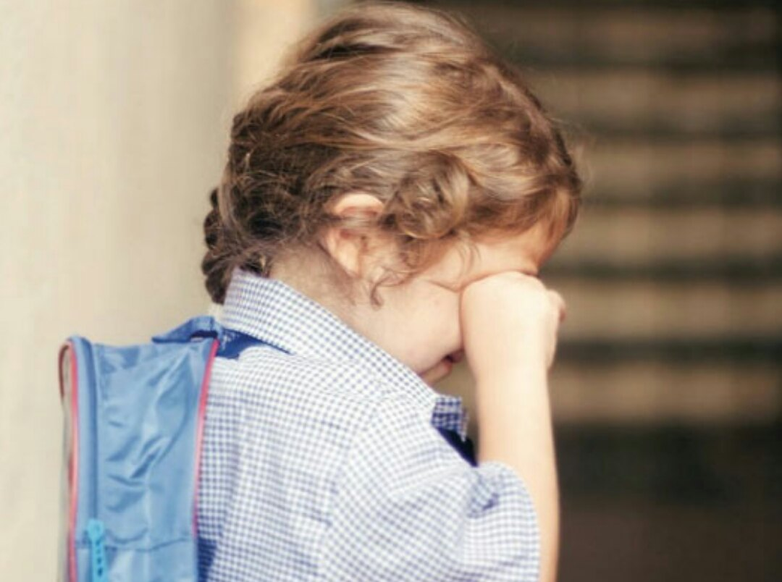

Здравствуйте, друзья! Сегодня мы бы хотели обсудить важную тему - как жалеть или утешать ребёнка, как в целом правильно реагировать на боль ребёнка.
Начать разбирать эту тему мы хотим с негативной реакции со стороны взрослого, такой, как: отругать ребёнка за неуклюжесть, наказать его, начать пугать возможными более страшными последствиями и т.д.
Для начала постараемся выяснить, почему у здорового, любящего родителя может быть такая реакция. Причины могут быть разные:
не исключено, что мы проецируем тот метод воспитания, который в своё время применяли наши родители, и сейчас мы неосознанно сами где-то кричим или наказываем ребёнка просто потому, что мы так привыкли; но пожалуйста, задумайтесь: этот замкнутый круг надо когда-то прекращать, и почему бы это не сделать именно Вам?
мы сами очень боимся за нашего ребёнка, а потому, видя, как он, например, перескакивает через забор и падает, рисуем у себя в голове страшные всевозможные варианты развития и уже от страха за своё чадо начинаем его ругать, дабы не допустить повторение этого кошмара.
возможно, мы также боимся, что ребёнок с синяками или уж тем более с гипсом будет говорить о нас как о плохих родителях, что всегда болезненно осознавать и уж тем более не говорит ничего хорошего о нас самих для социума.
ещё одна часто встречающаяся причина - это осознанная жёсткая реакция с целью воспитать в ребёнке аккуратность или стойкость.
Давайте для начала вспомним наше детство . Кто ни разу не возвращался домой с синяками или ссадинами? Кто ни разу не падал с велосипеда или не спотыкался о камень? Лёгкие травмы - это неотъемлемая часть активной жизни ребёнка, через это он также познаёт мир. Безусловно, если у ребёнка имеется серьёзный ушиб, который, тем более, длительное время не проходит - надо обращаться ко врачу. Но мы сейчас говорим не о серьёзных травмах, а о повседневных случайностях.
Помимо агрессивной реакции часто встречается ещё одна опасная для ребёнка - жалость . Опасная она потому, что, жалея ребёнка и причитая после каждой царапинки, вы формируете в ребёнке неумение справляться с преградами, а также бессознательное ощущение, что окружающие его должны жалеть при малейшей жизненной трудности. А они, как мы знаем, неотъемлемая часть жизни. Таким образом, ребёнку в будущем будет сложнее отстаивать свою позицию, преодолевать сложности и т.д.
Ещё немаловажный аспект - наша первичная реакция эмоциональная, поэтому в момент, когда мы видим, как наш ребёнок ударяется, мы думаем вовсе не о всех вышеперечисленных вещах . Но тут важно понимать, что, ругая нашего ребёнка или жалея его, мы скорее мешаем его здоровому развитию, нежели помогаем.
Помните, что ребёнок считывает реакцию взрослого, поэтому, если вы излишне переживаете по поводу ушиба, ребёнок может начать плакать, даже если ушибленное место уже не болит.
Постарайтесь сами относиться чуть проще к дворовым ссадинам, можно даже где-то пошутить, отвлечь внимание ребёнка на что-нибудь другое. Если же необходимо обработать ранку - сделайте это с лёгкостью, может даже с улыбкой . Скажите крохе, например, что он смелый и храбрый, если видите, что он сам переживает. Подбодрите его - детям важно понимать, что родители будут рядом, даже если они порвали любимую одежду, падая с качели . И помните о том, что мы сами тоже когда-то были детьми .

